

类别 | 内容
关键词 | HT-ODC 设置 监控
摘要 | HT-ODC 值班控制台软件使用说明

福建省泉州恒通数码有限公司

修订历史

版本 | 日期 | 原因
Version 1.0 | 2010.03.30 | 初稿制定
Version 1.1 | 2010.06.30 | 首次发行
Version 1.2 | 2012.10.15 | 增加网络对讲、门禁系统信息和授权开门、电话拨号等功能

免责声明

版权所有 不得翻印 2012年 恒通数码

感谢您购买和使用本公司产品，我们将竭诚为您提供最优质服务。
本产品所有部分，包括配件与软件等,其所有权都属恒通公司(以下简称恒通)所有,未经恒通许可,不得仿制、拷贝、摘抄或转译。

本用户手册没有任何形式的担保、立场表达或其他暗示。若有任何因本用户手册或其所提到的产品的所有信息所引起直接或间接的数据流失、利益损失或事业终止，恒通不对其承担任何责任。除此之外，本用户手册所提到的产品规格及信息只供参考，内容亦会随时升级更新，恕不另行通知。本手册的所有部分，包括硬件及软件，若有任何错误，恒通没有义务为其承担任何责任。

用户手册中所涉及的产品名称仅做识别之用，而这些名称可能是属于其他公司的注册商标或版权。
本产品的名称与版权都会印在主板上，主板软硬件随时会升级，详细说明请到恒通主页www.fjhtc.com浏览，或直接与恒通公司联系。

地址：福建省泉州市鲤城区温陵南路新城大厦1栋7楼
电话：0595-22206602 22206603 22206605
技术热线:0595-22207000
传真：0595-22206605-299
销售部：sales@fjhtc.com market@fjhtc.com
技术部：support@fjhtc.com
客户服务部：server@fjithc.com
URL：http://www.fjhtc.com

目 录
第一章 产品简介 4
1.1 概述 4
1.2 功能特点 4
第二章 接警中心设置 5
2.1 启用控制台 5
2.2 拨打电话设置 6
2.3 控制台管理 7
2.3.1 控制台用户管理 7
2.3.2 控制台连接列表 8
2.3.3 控制台视频主机设置 9
第三章 总控服务器设置 10
3.1 启用控制台 10
3.2 选择前置机 10
第四章 控制台设置和操作 12
4.1 登录 12
4.2 进入HT-ODC值班控制台界面 13
4.3 系统管理 13
4.3.1 系统设置 13
4.3.2 其他参数设置 14
4.3.3 字典管理 15
4.3.4 日志查询 15
4.3.5 用户注销 16
4.3.6 退出 16
4.4 系统控制 16
4.4.1 请求授权 16
4.4.2 接警处理 17
4.4.3 视频巡检 18
4.4.4 停止报警音 19
4.4.5 IP对讲 19
4.4.6 拨打电话 20
4.4.7 数据更新 20
4.5 视频控制 21
4.5.1 视频结构更新 21
4.5.2 连接组设置 21
4.5.3 回放 22
4.6 事件查询 22
第五章 附录 主要技术参数 23

第一章 产品简介

1.1 概述
在大的综合监控系统中，既要监控、管理门禁、接警、还要视频上墙，仅靠一台监控服务器根本就忙不过来，由此整个监控中心就由中心服务器执行监控和指挥，座席制的HT-ODC值班控制台负责接处警，门禁授权、呼叫应答、辅助控制、必要时通知总控服务器控制前置机视频上墙、电话拨号外联。他们既互相关联又各司其职，轻松如意，组成一个完整的监控系统。
前端监控点发出信息时，监控中心服务器将报息分配到座席制的HT-ODC值班控制台，控制台值班员根据信息及联动图像接处理信息，必要时通知总控服务器控制前置机上墙显示报警图像，以便进一步详细观察报警现场。

1.2 功能特点
- 接警中心管理控制台用户
- 接警中心连接多个控制台，并按顺序自动分配控制台接警，值班员暂离注销
- 接警中心设置控制台视频主机，控制台视频结构自动更新
- 总控服务器设置控制台连接、选择前置机
- 控制台快速回复字典管理。预输入处警提示，以便接警选择
- 系统日志记录、查询、导出
- 报警信息16通道接收，手动切换，接警后自动恢复
- 报警视频2画面同时显示
- 接警时控制前置机上墙显示报警视频
- 信息栏显示报警事件记录，事件记录查询
- 重要报警信息调度员二次审核
- 视频组设置。选择不同视频服务器中重要摄像机组成视频组，以便巡检时监控
- 视频巡检。空闲时可选择巡检各视频服务器和视频组视频。
- 接警视频右键菜单“录像”、“监听”、“发话”、“抓拍”、“云台控制”、“视频调节”、“开灯”、“关灯”、“开锁”、“关锁”等控制操作
- 浏览视频右键菜单选择视频服务器、通道浏览视频；进行“录像”、“监听”、“发话”、“抓拍”、“云台控制”、“视频调节”、“开灯”、“关灯”、“开锁”、“关锁”等控制操作；断开通道视频或全部视频；选择巡检图画面。
- 控制台自动接受DCU2000门禁信息，联动视频、远程授权开门。
- 控制台接听网络对讲呼叫，对终端机辅助开关进行控制。
- 控制台通过HT-5002联动公用电话网络拨号联系用户。

接警中心设置
发生报警时，接警中心将报警信息送到值班控制台由控制台值班员接警，而值班员及调度员（即值班长）的管理和设置、视频主机设置都在接警中心设置。控制台在接警中心的设置在HT-DVR2000-RVSC（MAP）远程视频综合监控中心或HT-DVR2000-RVSC-RMS远程地图监控系统的地图界面进行。

2.1 启用控制台
在地图软件界面“系统设置”的“设置”中选择“其他设置2”进入界面如图2.1。控制台有“客户端模式”和“服务器模式”两个模式。“客户端模式”如图2.1，“服务器模式 ”如图2.2，只有启用“服务器模式”才能启用接收DCU2000门禁控制系统信息，进行授权开门，启用“IP对讲”功能。
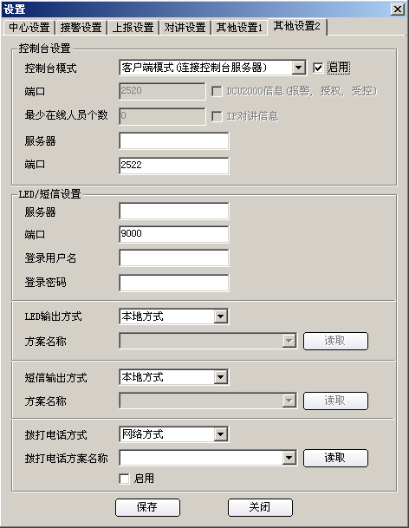
图2.1：控制台设置
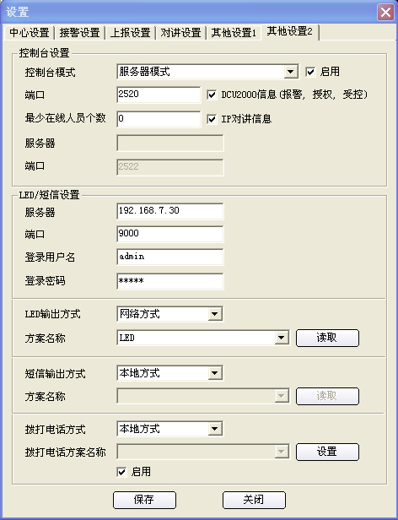
图2.2：服务器模式
- 勾选“启用”，启用控制台。
- 系统默认端口2520，请勿随意更改。
- 输入“最少在线人员个数。数字“0”代表无限。
- 启用接收DCU2000门禁控制系统信息，进行授权开门。
- 启用“IP对讲”功能。

2.2 拨打电话设置
中心可通过网络在对讲系统中连接HT-5002，拨打公共网络电话连接对讲主机进行对讲。（HT-5002安装、连接与设置，见HT-5002说明书）本节进行服务器设置。
选择本地方式，点“设置”，进入对话框如图2.3。
- 选择“与对讲共用服务器”，只要输入对讲主机和HT-5002的ID号即可。
- 选择“单独服务器”，则应输入服务器的IP地址、服务器端口和本地端口号，一般请勿随意修改端口号。
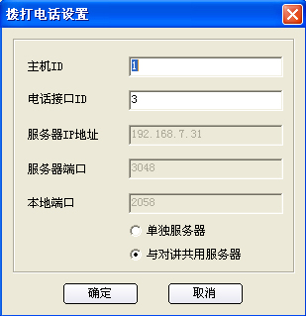
图2.2：拨打电话设置

2.3 控制台管理
控制台管理包括“控制台用户管理”、“控制台连接列表”和“控制台视频主机设置”。

2.3.1 控制台用户管理
选择“控制台用户管理”进入管理界面如图2.3。只有这里添加的用户控制台才能登录、连接接警中心。
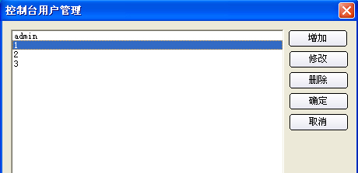
图2.4：控制台用户管理
增加/修改控制台用户：选择“增加”进入界面如图2.4。
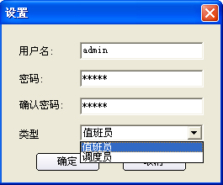
图2.5：增加用户
输入用户名、密码，选择“值班员”或“调度员”。值班员为普通值班人员，调度员为值班长。
注意：完成用户管理设置后重启软件生效。

2.3.2 控制台连接列表
选择“控制台连接列表”进入界面如图2.6。
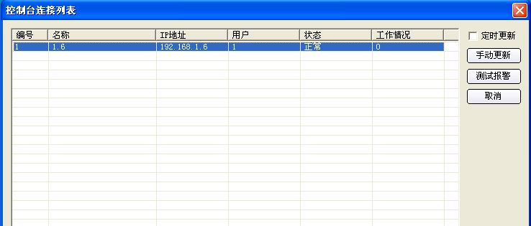
图2.6：控制台连接列表
接警中心可连接多个控制台同时监控、接收报警信息。控制台连接列表显示控制台的连接情况，点“手动更新”，更新控制台列表，选择“定时更新”，中心会自动更新“连接列表”。选择控制台，点“报警测试”，被选控制台将显示报警信息及视频。
在多个控制台同时监控、接收报警信息时，中心将自动分配值班控制台接警：1 #控制台接收16个报警信息，如1#控制台，16个报警信息未处理完，第17个报警信息将由中心分配给2#值班控制台，依此类推。

2.3.3 控制台视频主机设置
选择“控制台视频主机设置”进入界面如图2.7。
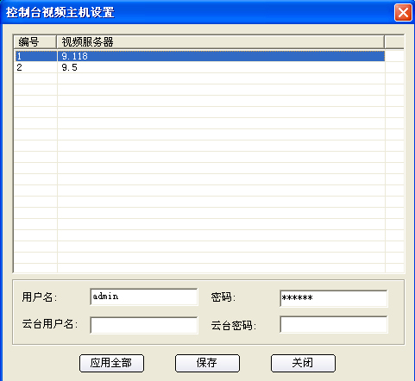
图2.7：控制台视频主机设置
在接警中心地图界面“系统设置”、“视频设置”中的“视频服务器设置”添加的视频服务器将显示在列表中。选择视频服务器，输入用户名密码，保存后控制台自动生成视频主机信息，接到报警信息时自动连接前端视频主机显示视频图象。

第三章 总控服务器设置
值班控制台接收到由接警中心转发的报警信息后，将控制报警视频是否上电视墙显示，以便进一步详细观察报警现场视频，所以必须对总控服务器进行设置，以便通过总控服务器指挥前置机上电视墙显示报警视频。

3.1 启用控制台
在总控服务器界面“设置”中选择“系统设置”进入界面，勾选“启用”，启用控制台。
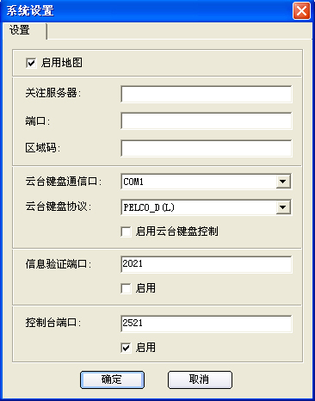
图3.1：总控服务器启用控制台

3.2 选择前置机
在总控服务器界面的“设置”中选择“系统设置”进入界面如图3.2，选择前置机，可同时选择多台前置机。
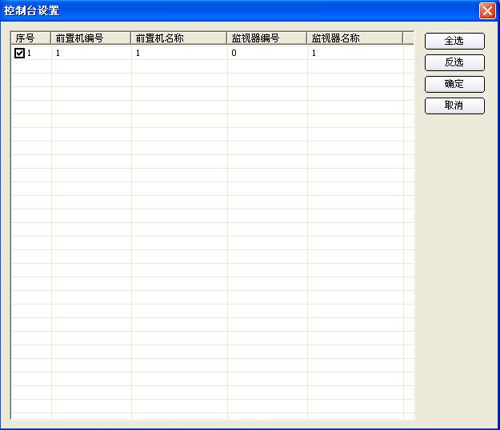
图3.2：选择前置机

第四章 控制台设置和操作

4.1 登录
安装完HT-ODC值班控制台软件，双击桌面图标出现“登录”对话框如图4.1。输入在接警中心“控制台用户管理”中设置的用户名、密码，登录HT-ODC界面。
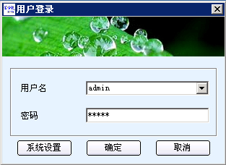
图4.1：登录
选择“系统设置”进入界面如图4.2。
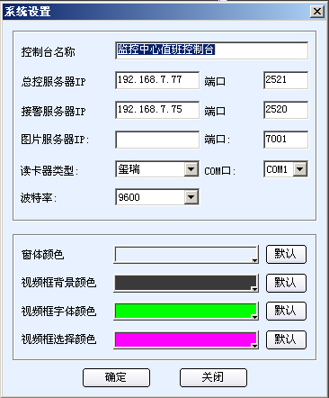
图4.2：系统设置
- 输入控制台名称。
- 输入总控服务器IP地址和端口，以便报警时通知总控服务器指挥前置机视频上电视墙。
- 输入接警服务器（中心服务器）IP地址和端口。
- 输入图片服务器的IP地址和端口，以便显示刷卡人员的图片信息。
- 选择读卡器类型和串口。进行DCU2000门禁授权开门时，控制台服务器串口应通过串口485连接一个单门模块和读卡器，才能刷授权卡开门。
- 选择设置颜色。

4.2 进入HT-ODC值班控制台界面
登录后进入HT-ODC值班控制台界面如图4.3。主界面有“系统管理”、“系统控制”、“视频控制”、“事件管理”等项，指示灯显示控制台状态。
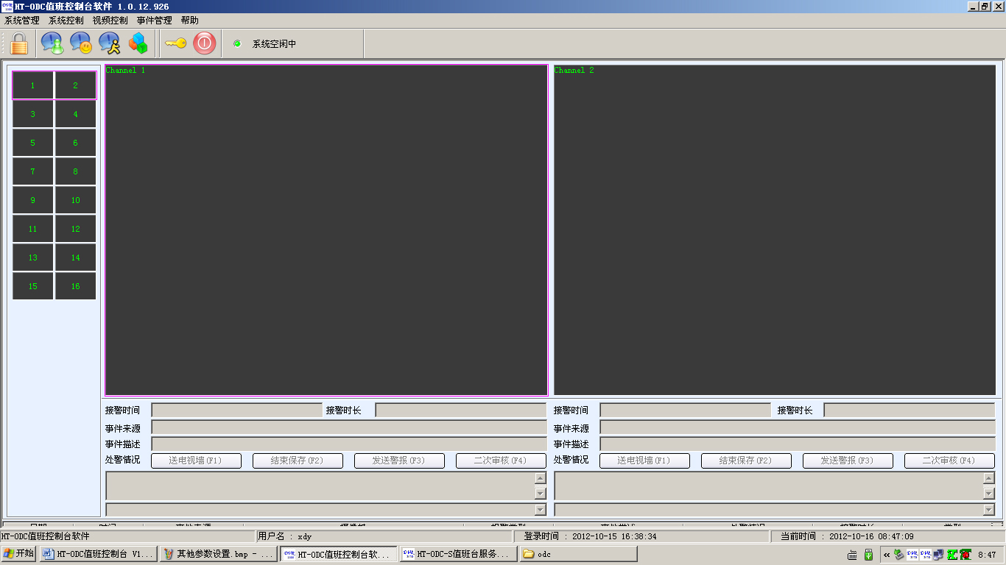
图4.3：进入值班控制台界面

4.3 系统管理
系统管理包括“系统设置”、“字典管理”、“日志查询”、“用户注销”和“退出”等项。

4.3.1 系统设置
选择“系统设置”出现界面如图4.4。系统设置包括“网络设置”、“系统参数”和“窗体颜色”和“其他参数设置”等项。其中“网络设置” 和“窗体颜色”在4.1的“系统设置”中已介绍，此不再说明，选择“系统参数”，进入界面如图4.5。
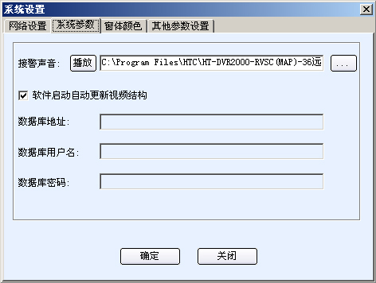
图4.4：系统参数
- 接警声音：选择接收报警信息提示音文件，点“...”，试播文件声音。
- 软件启动自动更新视频结构：勾选本项，软件启动后控制台自动更新地图软件“控制台视频主机设置”中添加的视频主机。
- 数据库地址/数据库用户名/数据库密码：预留网络数据库设置参数。

4.3.2 其他参数设置
选择“其他参数设置”，进入界面如图：
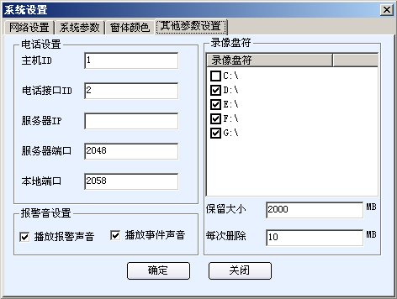
图4.5：其他参数设置
- 电话设置：设置中心通过HT-5002对公共电话网络拨号，并通过网络对讲设备进行通话、对讲。
- 报警音设置：选择播放报警音或/和事件报警音，
- 录像盘符：选择录像文件存放参数。

4.3.3 字典管理
选择“字典”管理，进入界面如图4.6。在编辑框内输入处警信息，以便在处警时选择，处警时小键盘输入数字0-9，按顺序自动显示字典信息。
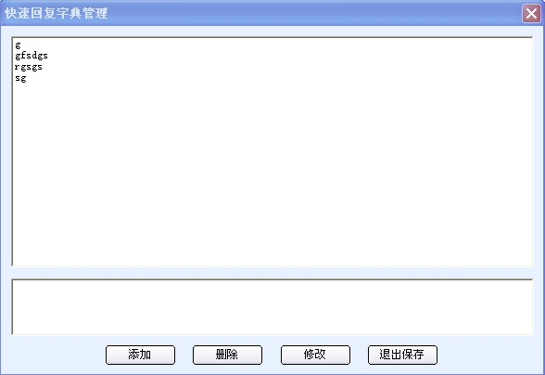
图4.6：字典管理

4.3.4 日志查询
选择“日志查询”进入查询界面如图4.7，查看操作信息。
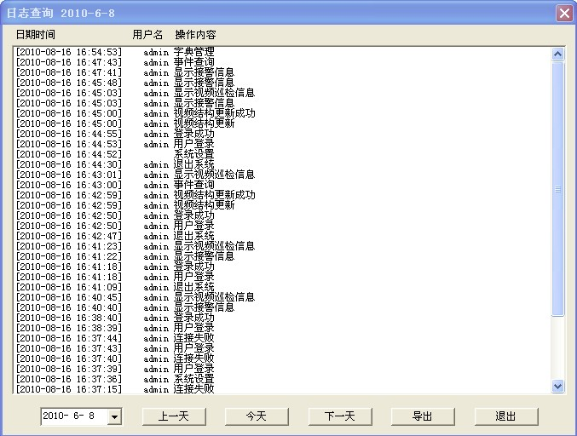
图4.7：日志查询

4.3.5 用户注销
选择“用户注销”出现界面如图4.8，输入密码，注销用户。注销用户后界面保留，没有用户登录，不能进行任何操作，接警中心如有报警信息，将自动转发其他控制台接警。
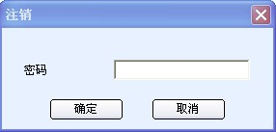
图4.8：注销用户

4.3.6 退出
选择“退出”出现界面如图4.9，输入密码，退出系统。
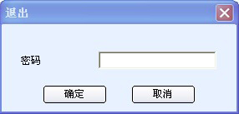
图4.9：退出系统

4.4 系统控制
系统控制包括“请求授权”、“接警处理”、“视频巡检”、“停止报警音”、“IP对讲”、“拨打电话”和“数据同步”。

4.4.1 请求授权
正常界面一般在“接警处理”或“视频巡检”界面，出现“请求授权”时，会自动弹出“请求授权”界面，在下拉菜单中选择“请求授权”，也会出现界面，可查看信息。界面如图：
- 界面显示：界面左边为请求记录的卡号和时间，右边记录请求人的信息和图片，下方是事件详细记录，中间是视频联动显示区。
- 授权硬件连接：控制台服务器串口应通过串口485连接一个单门模块和读卡器，才能刷授权卡开门。
- 授权请求：当前端请求授权时，视频联动显示区显示授权请求现场视频，并出现请求人的信息和图片对话框值班员可通过视频查看授权请求现场和请求人的信息、图片，决定是否同意授权开门。
- 授权开门：不同意授权，点“取消”，取消授权；同意授权时，在连接串口的读卡器上刷授权卡，系统提示“是否授权”，点确定。
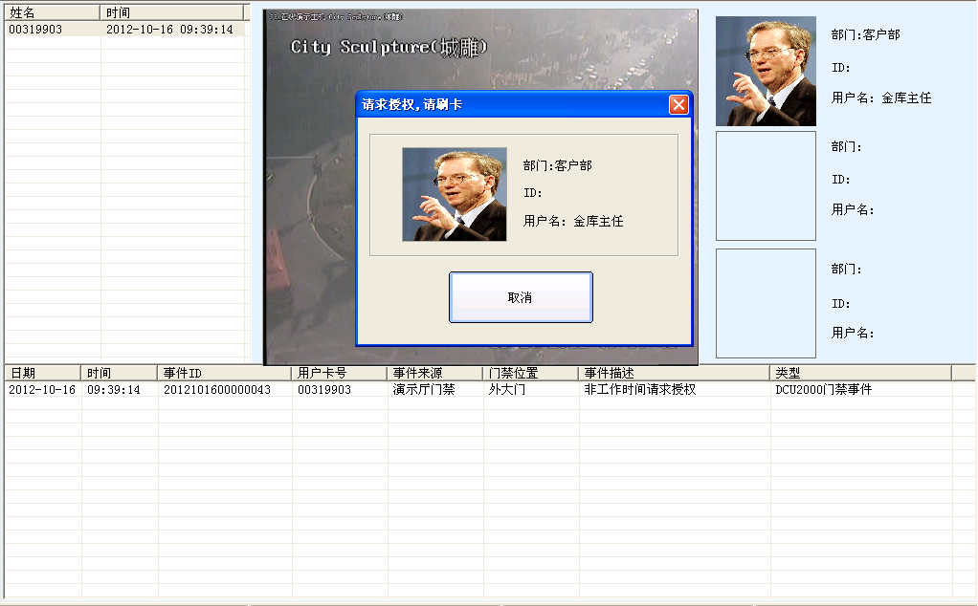
图4.10：请求授权

4.4.2 接警处理
- 选择“接警处理”进入界面如图4.11
- 报警信息按键：界面左边有16个黑色按键，接收到报警信息时按顺序显示蓝色和报警时间，接警按键后返黑色和按键号。
- 视频显示：报警时界面两个视频通道自动显示报警视频，选择报警信息按键时显示该信息视频。
- 信息记录：报警视频通道底下显示该通道报警的相关记录，界面底下信息拦显示每条报警信息记录。
- 处警：处警时点报警视频通道底下编辑栏小三角选择在“字典管理”中输入的处警信息，点“结束保存”。处警信息也可直接输入，也可按数字键选择输入。
- 送电视墙：处警时根据需要按“送电视墙”通知总控指挥前置机将报警视频送电视墙，以便进一步详细观察。
- 二次审核：处警时发现重要情况可按“二次审核”将报警信息转发调度员（值班长）处理，调度员，可将处理意见回传，并在编辑栏显示。
- 发送报警：点“发送报警”，接警中心响报警声，可在“系统控制”下拉菜单中选择“停止报警音”，停止报警音。
- 右键菜单：在报警视频上点右键，出现右键菜单，可对该通道进行“录像”、“监听”、“发话”、“抓拍”、“云台控制”、“视频调节”、“开灯”、“关灯”、“开锁”、“关锁”等控制操作。

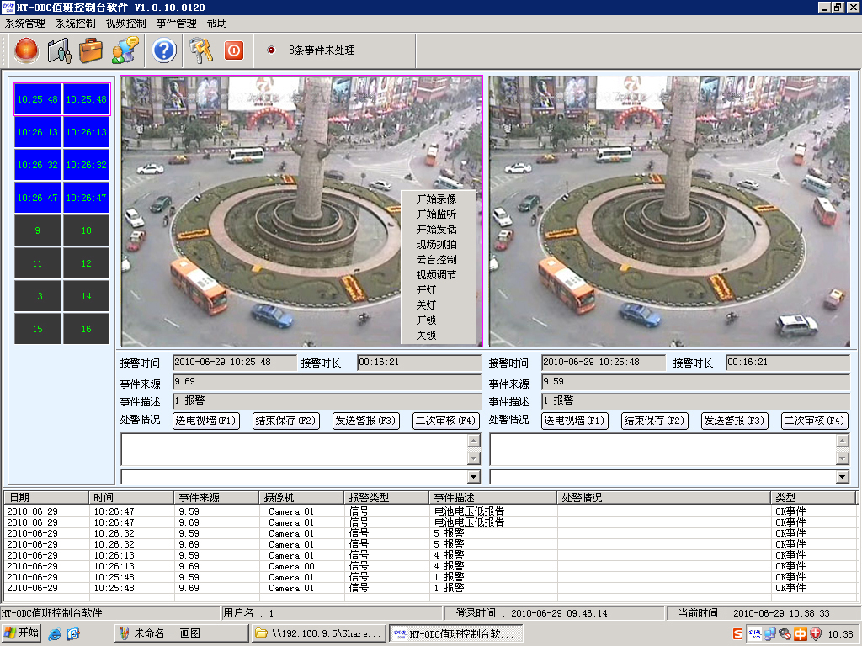
图4.11：接警处理

4.4.3 视频巡检
选择“视频巡检”进入界面如图4.12，浏览视频。
- 浏览视频：在视频巡检界面，选择显示通道，选择服务器，展开摄像机，双击摄像机，显示视频图像。
- 右键菜单：浏览视频时，选择视频通道点右键出现右键菜单，可直接选择该通道的视频服务器、通道浏览视频；进行该通道进行“录像”、“监听”、“发话”、“抓拍”、“云台控制”、“视频调节”、“开灯”、“关灯”、“开锁”、“关锁”等控制操作；断开通道视频或全部视频；选择巡检图画面。
- 切换视频组浏览：点界面左上角键，将界面切换至视频组浏览。选择连接组并双击，浏览视频。

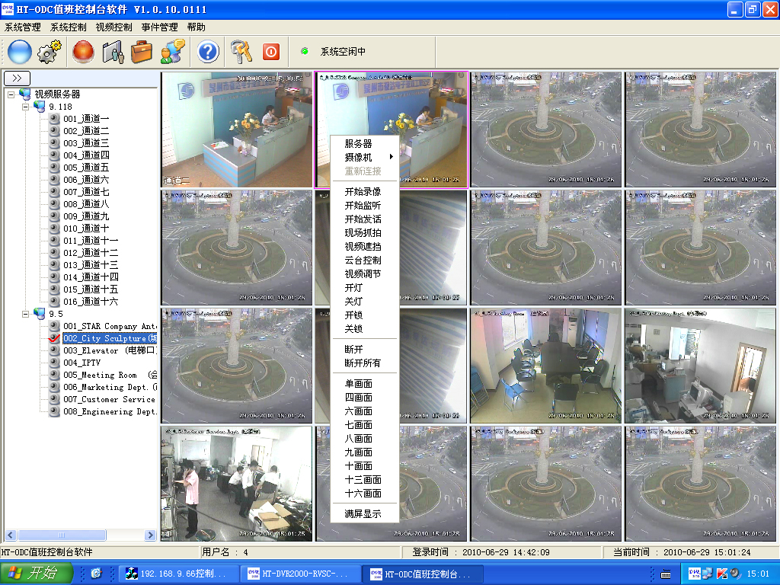
图4.12：视频巡检

4.4.4 停止报警音
在“系统控制”下拉菜单中点“停止报警音”，关闭报警声。

4.4.5 IP对讲
正常界面一般在“接警处理”或“视频巡检”界面，出现“IP对讲”呼叫时，会自动弹出“IP对讲”界面，在下拉菜单中选择“IP对讲”，也会出现界面，可查看信息。界面如图：
- 对讲信息：界面左边是“对讲信息”栏，记录时间、名称、编号和状态等对讲信息。
- 右边为视频联动显示和控制区。
- 呼叫接听：当中心接收到呼叫时，自动弹出“IP对讲”界面和联动视频，点“接听”，接听呼叫，并可通过设置的话筒对讲，接听完点“挂断”终止对讲。
- 辅助开关控制：对讲终端HT-9617D有两组辅助输出接口、两组辅助输入接口，联动控制其他设备，通过辅助开关可控制开关。
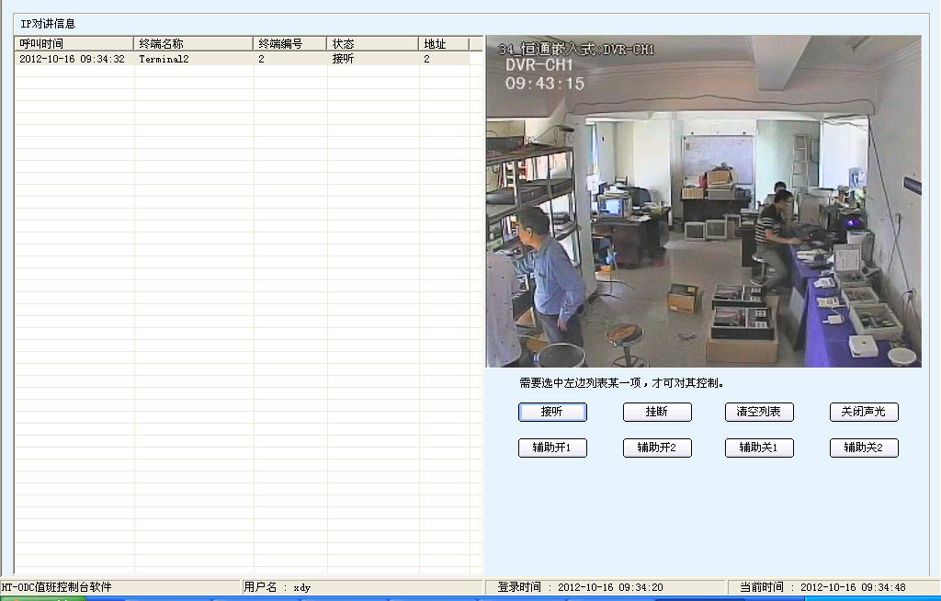
图4.13：IP对讲

4.4.6 拨打电话
在下拉菜单中选择“拨打电话”，出现对话框如图，输入电话号码，即可拨打公共电话网络中的电话，并通过中心对讲话筒通话。
注：拨打电话应在中心地图软件的“设置”/“其他设置2”/“拨打电话方式”中设置，见2.2“拨打电话设置”。
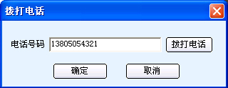
图4.11：拨打电话

4.4.7 数据更新
在下拉菜单中选择“数据更新”，可手动更新视频服务器

4.5 视频控制
“视频控制”包括“视频结构更新”、“连接组设置”和“回放”。

4.5.1 视频结构更新
在“视频控制”下拉菜单中选择“视频结构更新”，接警中心地图软件界面“控制台视频主机设置”中添加视频主机在控制台中自动更新添加的视频主机。

4.5.2 连接组设置
在“视频控制”下拉菜单中选择“连接组设置”，进入界面如图4.12。
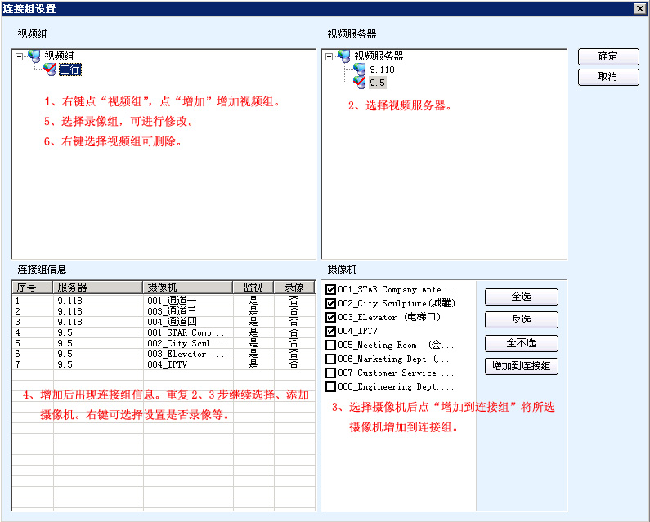
图4.12：连接组设置
- 右键点“视频组”，选择“增加”增加视频组。
- 选择视频服务器。
- 选择摄像机后点“增加到连接组”竟所选摄像机增加到连接组。
- 增加后“连接组信息”列表中出现增加的设摄像即信息。
- 重复2、3步，继续添加摄像机到连接组。
- 右键选择列表中摄像机可进行“是否录像”等设置。
- 选择录像组可进行修改。
- 右键选择录像组可删除。

4.5.3 回放
在“视频控制”下拉菜单中选择“回放”可进入回放界面，回放本地录像文件。

4.6 事件查询
选择“事件查询”进入查询界面如图4.13，查询事件记录。
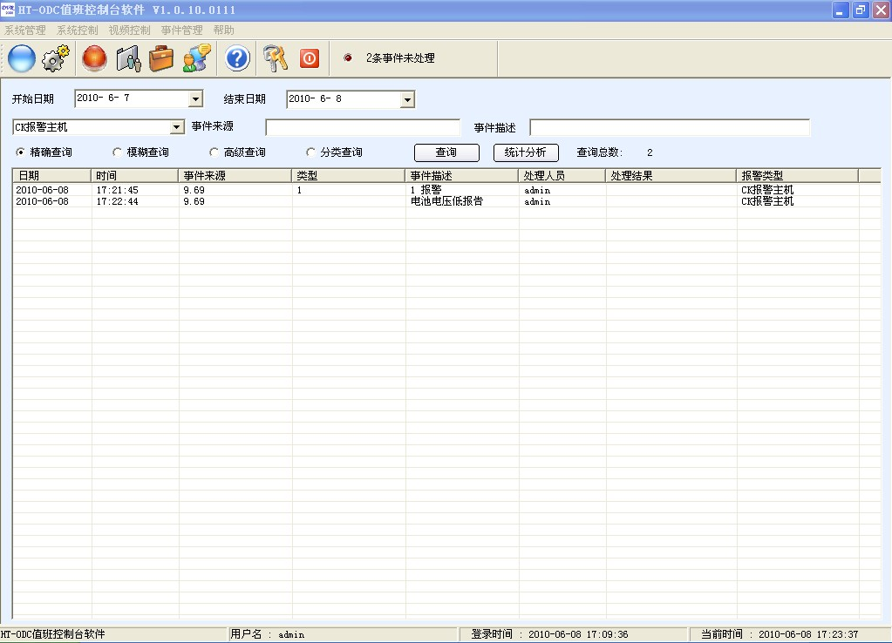
图4.13：事件查询

第五章 附录 主要技术参数
序号 | 项目 | 功能和参数
1 | 用户管理 | 接警中心分配控制台用户管理
2 | 控制台连接 | 接警中心多控制台连接，按顺序自动分配接警，值班员暂离注销
3 | 视频设置 | 视频服务器中心设置、控制台视频结构更新
4 | 总控设置 | 总控服务器设置控制台连接、选择前置机
5 | 字典管理 | 预输入处警提示，以便接警选择，并保存在时间记录中
6 | 系统日志 | 系统日志记录、查询、导出
7 | 报警信息 | 报警信息16通道接收，处警后还原
8 | 报警视频 | 报警视频2画面同时显示
9 | 上墙控制 | 接警时控制前置机上墙显示报警视频
10 | 事件记录 | 信息栏显示报警事件记录，事件记录查询
11 | 报警审核 | 重要报警信息调度员二次审核
12 | 视频组 | 选择不同视频服务器中重要摄像机组成视频组，方便巡检监控
13 | 视频巡检 | 空闲时可选择巡检各视频服务器和视频组视频
14 | 接警控制 | 右键菜单“录像”、“监听”、“发话”、“抓拍”、“云台控制”、“视频调节”、“开灯”、“关灯”、“开锁”、“关锁”等操作
15 | 浏览控制 | 右键菜单选择视频服务器、通道浏览；“录像”、“监听”、“发话”、“抓拍”、“云台控制”、“视频调节”、“开灯”、“关灯”、“开锁”、“关锁”等操作；断开通道视频或全部视频；选择巡检图画面
16 | 授权开门 | 接受远程开门请求，授权开门
17 | 网络对讲 | 接受远程呼叫，应答对讲，对终端的辅助输入、输出进行控制
18 | 拨打电话 | 通过设置，输入号码通过HT-5002拨打公共电话网络中电话，连接中心话筒通话

